Отчёт по лабораторной работе №9

Дисциплина: архитектура компьютера

Маваси Башар

Содержание

# 1 Цель работы

Приобретение навыков написания программ с использованием подпрограмм. Знакомство с методами отладки при помощи GDB и его основными возможностями.

# 2 Выполнение лабораторной работы

**Шаг 1**

С помощью утилиты mkdir создаю директорию lab09, перехожу в нее и создаю файл для работы. (рис. [1])

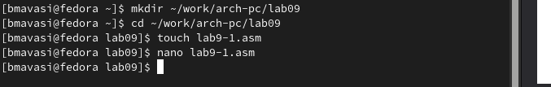

Figure 1: Создание директории

**Шаг 2**

Открываю созданный файл lab9-1.asm, вставляю в него программу с использованием подпрограммы(рис.[2]).

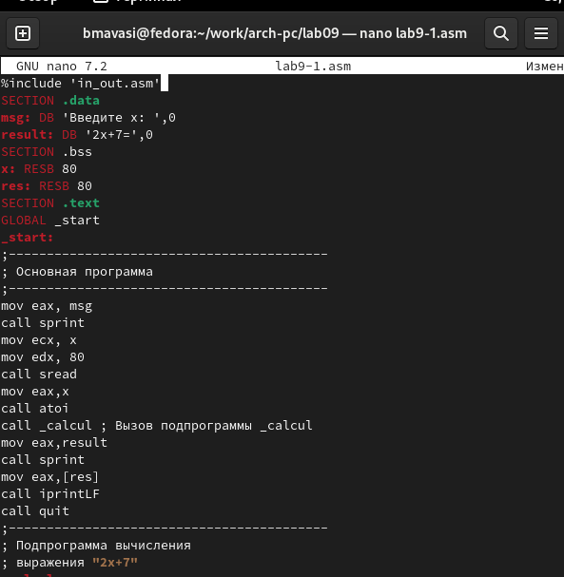

Figure 2: Редактирование файла

**Шаг 3**

Создаю исполняемый файл программы и запускаю его (рис. [3]).

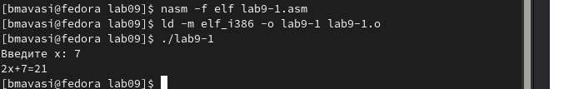

Figure 3: Запуск исполняемого файла

**Шаг 4**

Изменяю текст программы для вычисления композиции f от g, при g(x) = 3x-1. Создаю новую подпрограмму _subcalcul для вычисления функции g (рис. [4]).

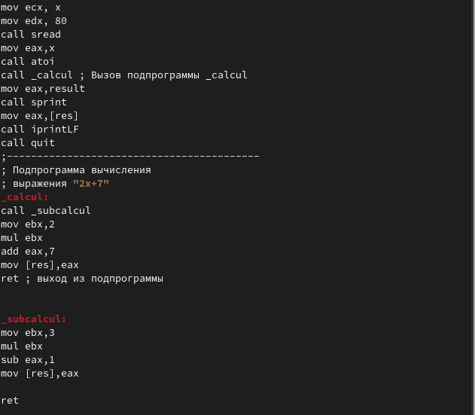

Figure 4: Редоктирование

**Шаг 5**

Создаю исполняемый файл и проверяю работу программы (рис. [5]).

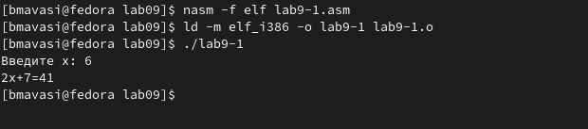

Figure 5: Запуск исполняемого файла

* Программа отработала верно!!

**Шаг 6**

Создаю новый файл lab9-2.asm и вставляю в него текст из Листинга 9.2 (рис. [??]).

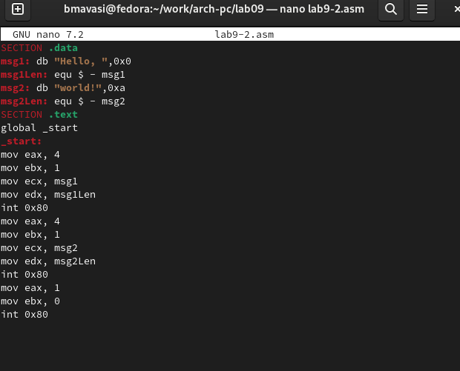 { #fig:006 width=80% }

**Шаг 7**

Создаю исполняемый файл, файл листинга для работы с отладчиком GDB (рис. [6]).

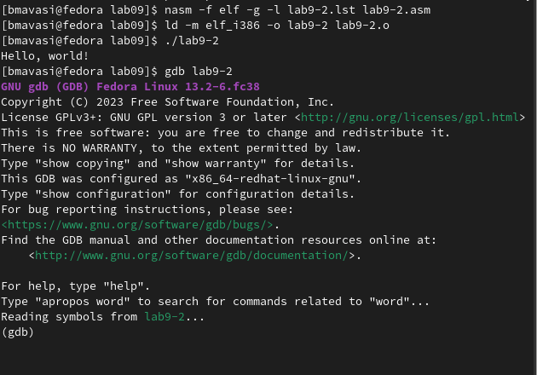

Figure 6: Создание исполняемого файла

**Шаг 8**

Проверяю работу программы, запустив ее в оболочке GDB с помощью команды run, и для более подробного анализа программы, вставляю брэйкпоинт на метку _start (рис. [7]).

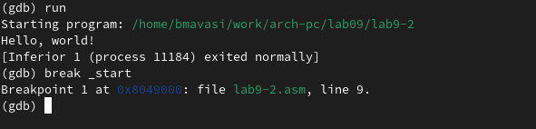

Figure 7: Работа с отладчиком

**Шаг 9**

Посмотрим дизассемеблированный код, начиная с этой метки. (рис. [8]).

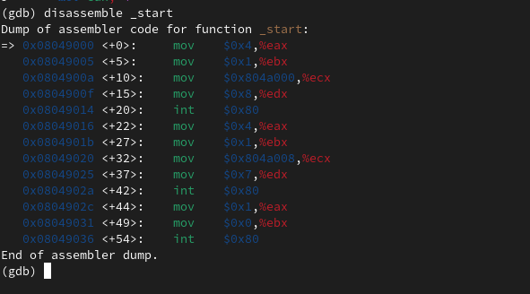

Figure 8: Дисассамблеривоние кода

**Шаг 10**

Так же посмотрим как выглядит дизассемблированный код c синтаксисом Intel (рис. [9]).

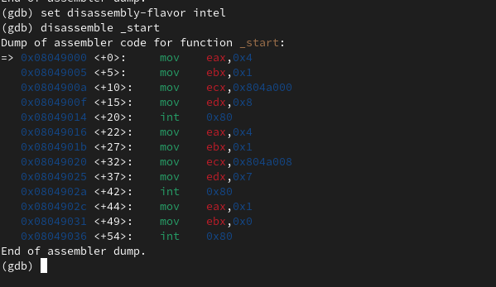

Figure 9: Cинтаксис Intel

* В представлении ATT в виде 16-ричного числа записаны первые аргументы всех комманд, а в представлении intel так записываются адреса вторых аргумантов.

**Шаг 11**

Включим режим псевдографики, с помощью которого отбражается код программы и содержимое регистров (рис. [10]).

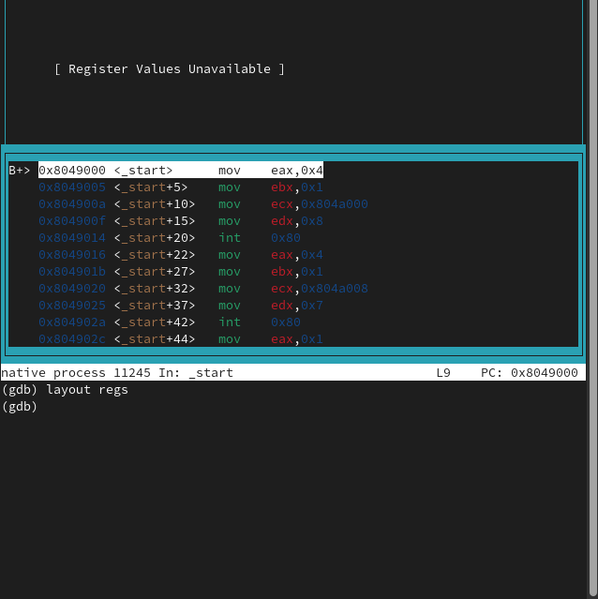

Figure 10: Режим псевдографики

**Шаг 12**

Посмотрим информацию о наших точках останова и сразу добавим еще одну точку .(рис. [11]).

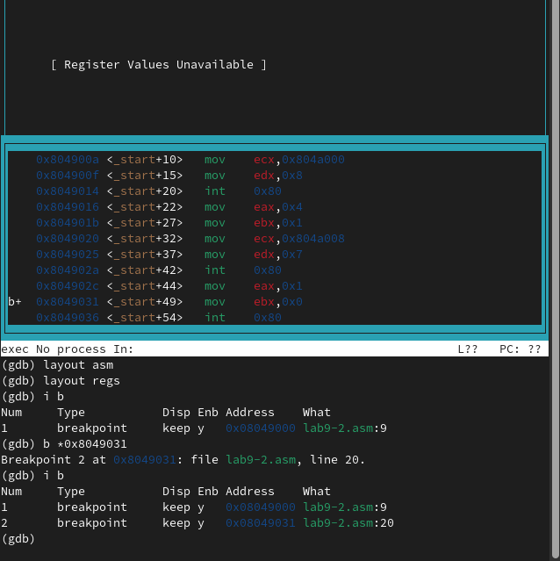

Figure 11: Просмотр точек остонова

**Шаг 13**

Так же можно выводить значения регистров. Делается это командой i r. Псевдографика предствалена на (рис. [12]).

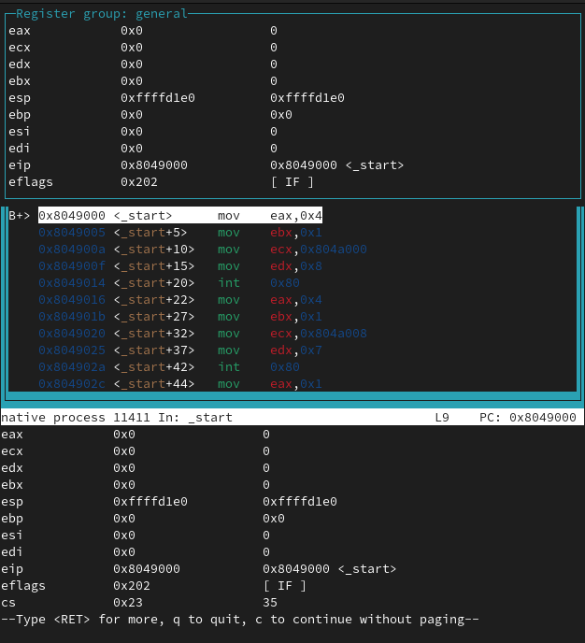

Figure 12: Вывод значений регистров

**Шаг 14**

В отладчике можно вывести текущее значение переменных. Сделать это можно по имени или по адресу: выводим значения переменных msg1 и msg2 (рис. [13]).

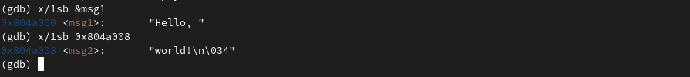

Figure 13: Вывод значений переменных

**Шаг 15**

Так же отладчик позволяет менять значения переменных прямо во время выполнения программы (рис. [14]).



Figure 14: Изменение значений переменных

* Заменяю первый символ ‘H’ на ‘h’

**Шаг 16**

Замененяю первый символ переменной msg2 на символ j. (рис. [15]).



Figure 15: Изменение значений переменных

**Шаг 17**

Выоводить можно так же содержимое регисторов. Выведем значение ebx в разных форматах. . (рис. [16]).



Figure 16: Запуск исполняемого файла

**Шаг 18**

Как и переменным, регистрам можно задавать значения (рис. [17]).

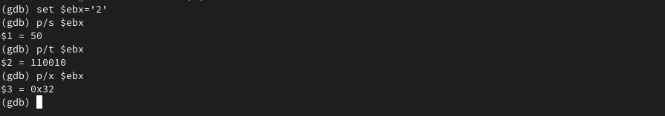

Figure 17: Вывод значений переменных

**Шаг 19**

Так же отладчик позволяет менять значения переменных прямо во время выполнения программы (рис. [18]).



Figure 18: Вывод значений переменных

* Однако при попытке задать строчное значение, происходит ошибка.

**Завершим работу в gdb командами continue, она закончит выполнение программы, и exit, она завершит сеанс gdb**

**Шаг 20**

Скопируем файл из лабораторной 9, переименуем её и создадим исполняемый файл. Откроем отладчик и зададим аргументы. (рис. [19]).

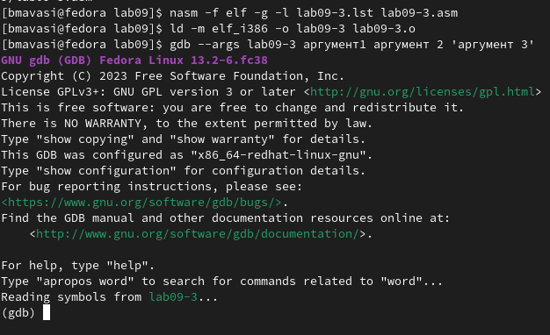

Figure 19: Запуск отладчика

**Шаг 21**

Создадим точку останова на метке _start и запустим программу(рис. [20]).

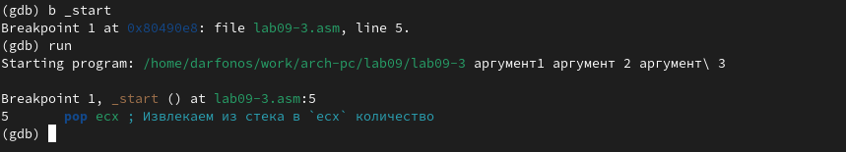

Figure 20: Изменение значений переменных

**Шаг 22**

Посмотрим на содержимое стека, что расположено по адрессу, находящемуся в регистре esp(рис. [21]).



Figure 21: Просмотр содержимого в esp

**Шаг 23**

Далее посмотрим на все остальные аргументы в стеке. Их адреса распологаются в 4 байтах друг от друга(именно столько занимает элемент стека) (рис. [22]).

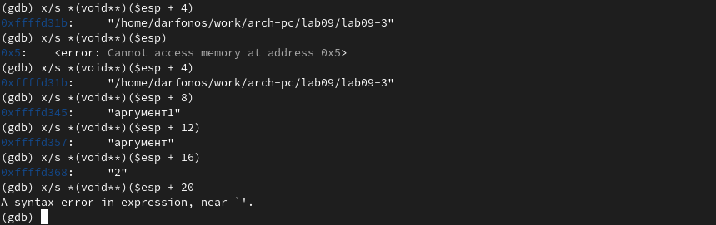

Figure 22: Вывод значений переменных

# 3 Самостоятельная работа

## 3.1 Здание №1

**Шаг 1**

Копирую программу из лабороторной 8 и переименовываю его. Изменяю текст программы с использованием подпрограммы (рис. [23]).

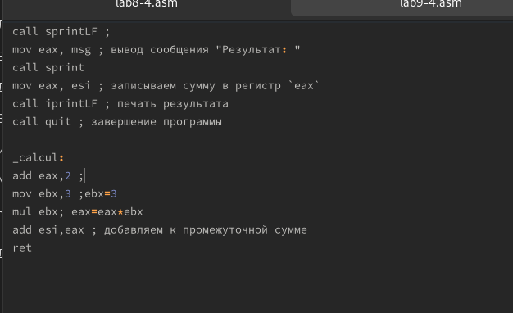

Figure 23: Изменение программы

**Шаг 3**

Создаю исполняемый файл и проверяю работу изменённой программы .(рис. [24]).

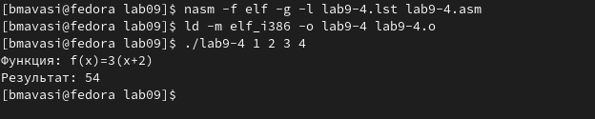

Figure 24: Запуск исполняемого файла

**Программа отработала верно**

## 3.2 Задание №2

**Шаг 1**

Создаю новый файл и вставляю в него программу из листинга (рис. [25]).

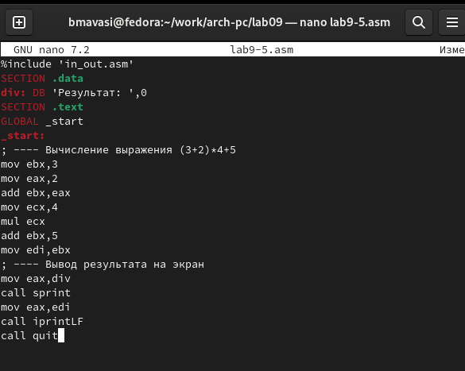

Figure 25: Программа вычисления выражения (3 + 2) * 4 + 5

**Шаг 2**

Запускаю программу в отладчике и проверяю его работу и вижу, что результат вычисления неправильный. (рис. [27]).

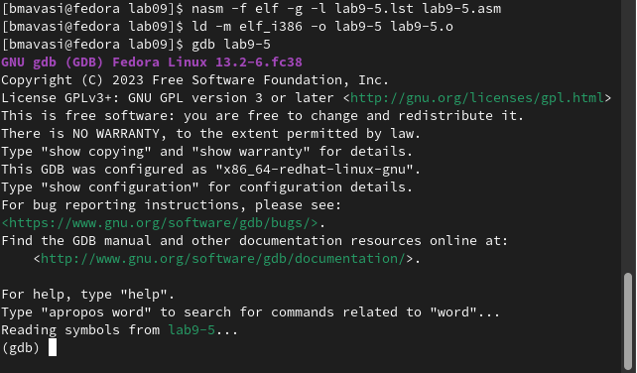

Figure 26: Запуск файла в отладчике

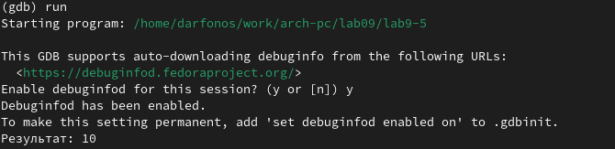

Figure 27: Запуск программы

**Шаг 3**

Для того, чтобы найти ошибку дисассемблирую программу и добавляю брейкпоинты в основной части программы (рис. [28]).

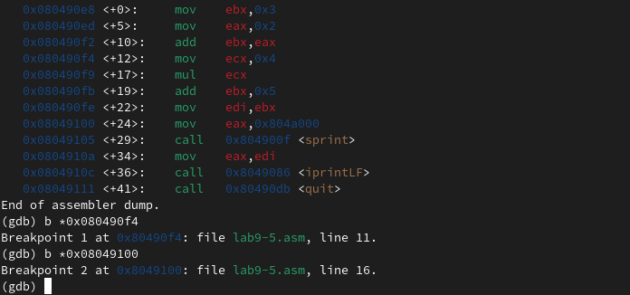

Figure 28: Работа с отладчиком

**Шаг 4**

Запускаю программу до первой точки останова, и проверяю значения регистров.

* Замечаю, что результат сложение записывается в регистр ebx. (рис. [29]).

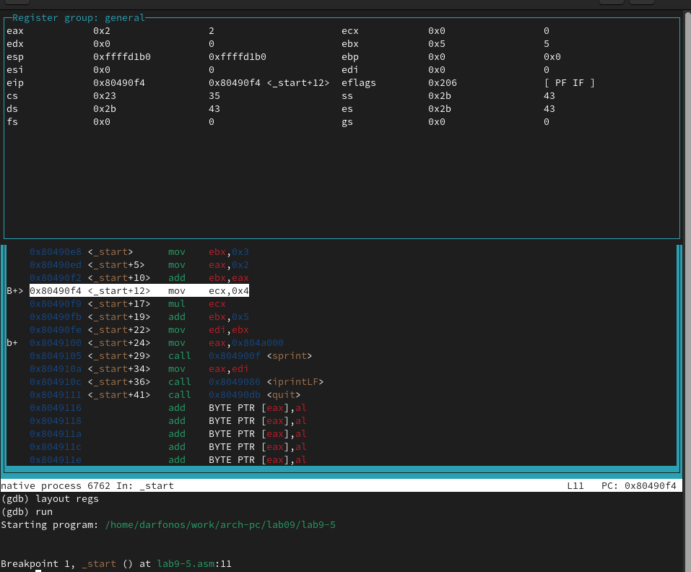

Figure 29: Проверка значений регистров

**Шаг 5**

Перехожу к следующему брейкпоинту и снова проверяю какие значения принимают регистры. (рис. [30]).

* Замечаю, что умножение регистра ecx происходит на регистр eax(4*2), а к регистру ebx плюсуется 5 (5+5) и его значенние записыватся в результат программы.

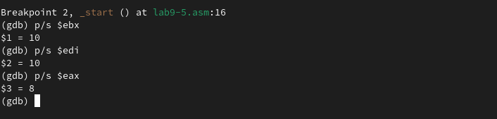

Figure 30: Выявление главных ошибок

**Шаг 6**

Исправляю основные ошибки выявленные с помощью отладчика GDB. (рис. [31]).

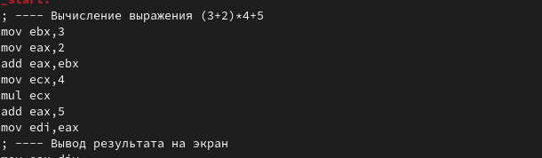

Figure 31: Исправление ошибок в программе

**Шаг 7**

Создаю исполняемый файл и проверяю работу программы. (рис. [32]).

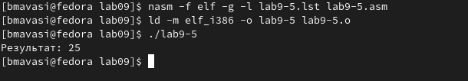

Figure 32: Запуск исполняемого файла

**Программа отработала без ошибок!!**

# 4 Вывод

В результате выполнения лабораторной работы, я научилcя организовывать код в подпрограммы и познакомился с базовыми функциями отладчика GDB.